**Информация для организаций**

Уважаемые участники ВКС для подключения к сервису с вашей сети должен быть **разрешен доступ к портам и протоколам**, указанным ниже, также на устройствах **необходимо наличие микрофона и в браузере разрешить использовать микрофон (по инструкции ниже)**.

|  |  |  |  |  |
| --- | --- | --- | --- | --- |
| **Name** | **From** | **To** | **Source** | **Service** |
|  |  |  |  |  |
| STUN (VOIP) | Пользовательские подсети | 45.84.130.16/29 | 3478/TCP | 3478/TCP |
| VOIP H323 (HI PORTS) | Пользовательские подсети | 45.84.130.16/29 | 1024..65535/UDP | 1024..65535/UDP |

**Инструкция по подключению**

1) В браузере вставить ссылку на подключение ВКС  
<https://call.armgs.team/ffb5936686064c929e0e082d5fe11046>

2) ввести имя участника название организации (ФИО)

3) нажать кнопку «Далее»

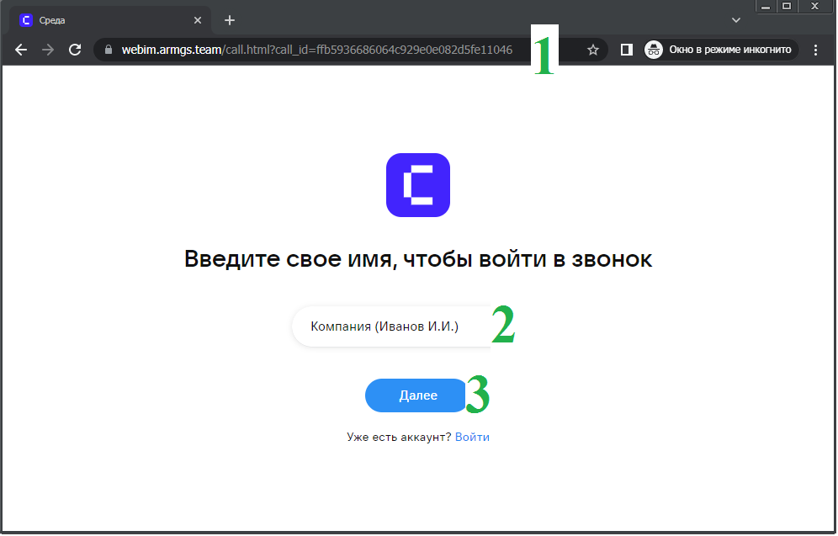

разрешить использование микрофона, нажать кнопку «разрешить»

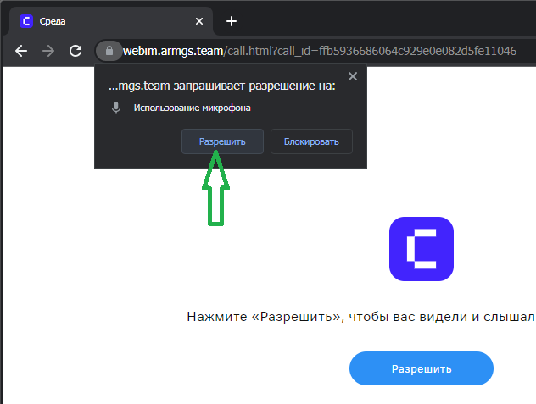

нажать кнопку «присоединиться»

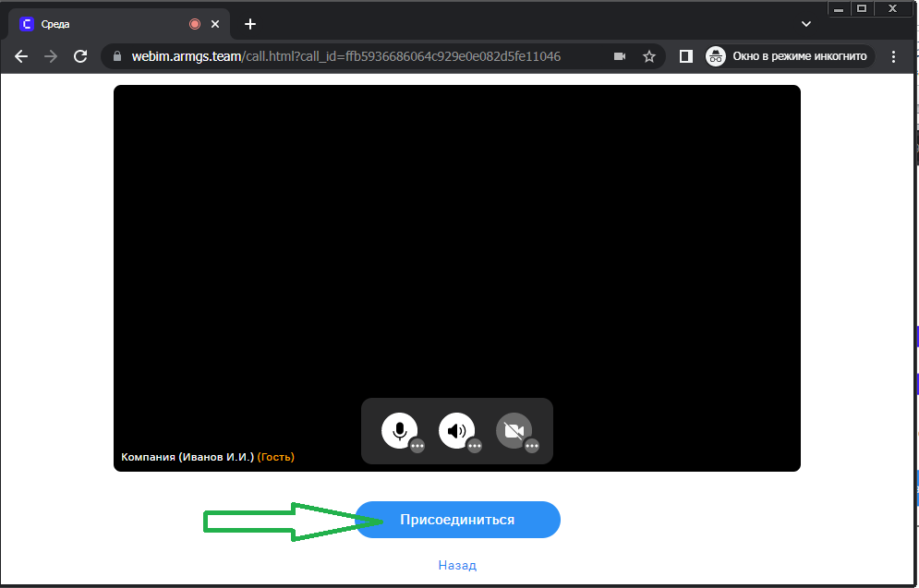

Вы присоединитесь к совещанию.

При необходимости, выключить микрофон и камеру нажав на соответствующие значки.

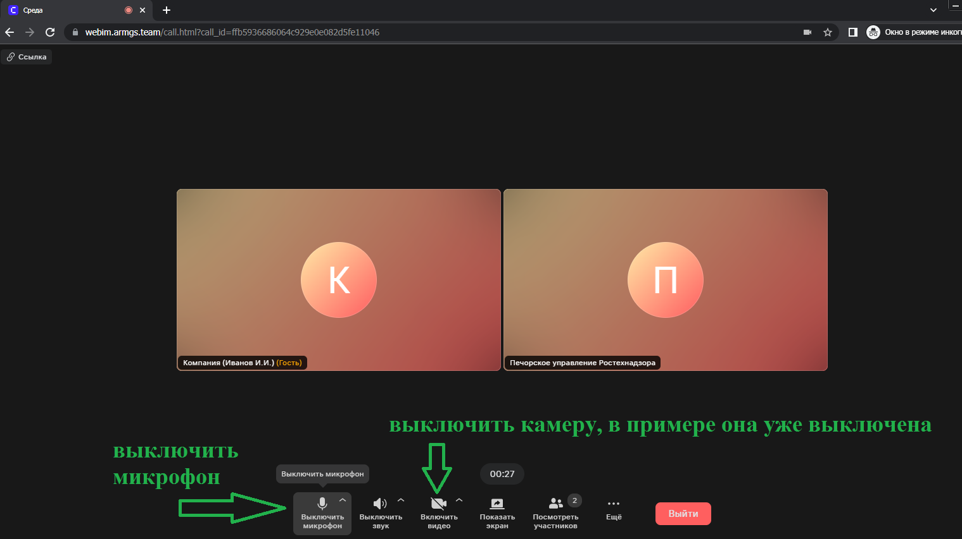

Если после нажатия кнопки «присоединиться» происходит отключение от ВКС и система пишет «звонок завершен».

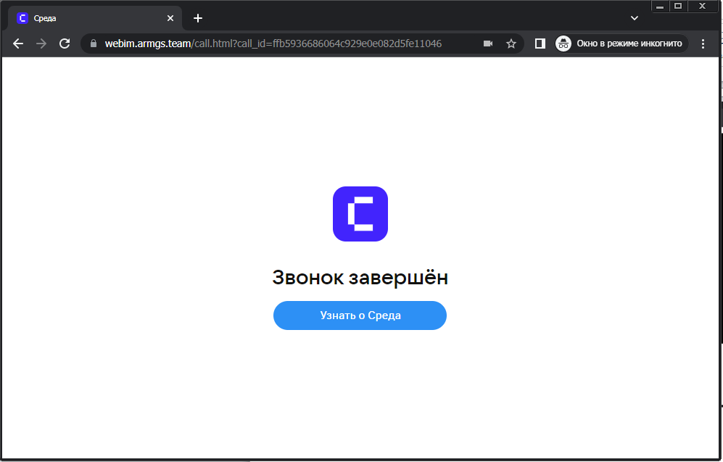

Это возможно по следующим причинам:

1. Организатор ВКС еще не подключился – необходимо дождаться подключения организатора.
2. Нет микрофона – подключить микрофон, проверить наличие микрофона в системе, разрешить использование микрофона в браузере.
3. Закрыты порты, указанные в начале инструкции – открыть порты на межсетевом экране.